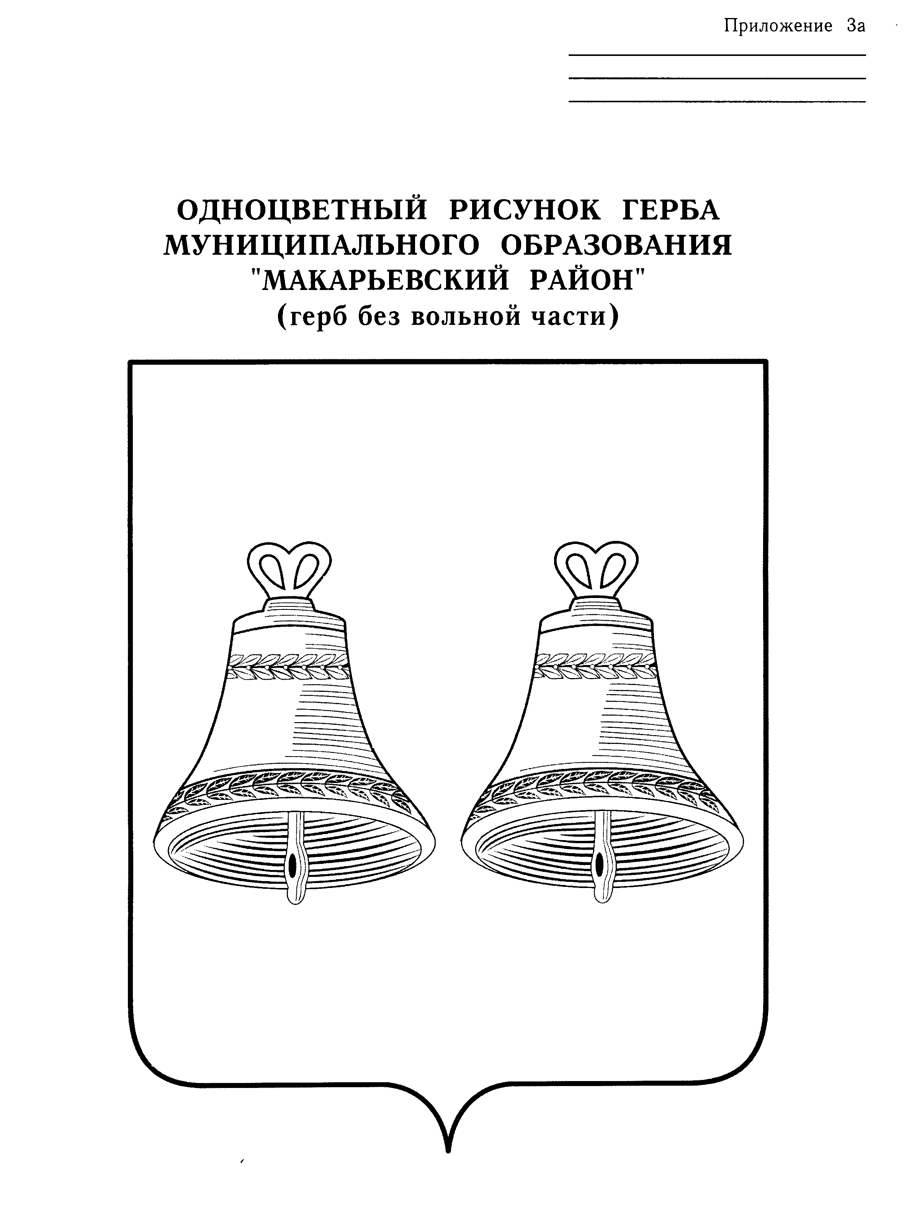
РОССИЙСКАЯ ФЕДЕРАЦИЯ
КОСТРОМСКОЙ ОБЛАСТИ

АДМИНИСТРАЦИЯ МАКАРЬЕВСКОГО
МУНИЦИПАЛЬНОГО РАЙОНА

РАСПОРЯЖЕНИЕ

от 29 ноября 2011г № 376-РА

Об утверждении среднесрочного
финансового плана Макарьевского
муниципального района
на 2012-2014 годы

В целях реализации статьи 174 Бюджетного кодекса Российской Федерации:
- Утвердить прилагаемый среднесрочный финансовый план Макарьевского муниципального района на 2012-2014 годы (Приложение №1, №2)
- Контроль за исполнением настоящего распоряжения оставляю за собой.
- Настоящее распоряжение вступает в силу с момента официального опубликования.

Глава Макарьевского
муниципального района П.И. Шаронов

Приложение 1
к распоряжению № 376-РА
от 29.11. 2011 года

ОСНОВНЫЕ ПАРАМЕТРЫ БЮДЖЕТА МАКАРЬЕВСКОГО МУНИЦИПАЛЬНОГО РАЙОНА
НА 2012-2014 ГОДЫ

(тыс. руб.)
Показатель | 2010 год | 2011год | 2012год | Плановый период
 |  |  |  | 2013г | 2014г
Бюджет муниципального района
Доходы – всего | 145007,2 | 168458 | 122615,0 | 128750 | 135200
В том числе:
налоговые и неналоговые | 34694,0 | 34080 | 30151,0 | 31700 | 33300
безвозмездные поступления | 110313,2 | 134378 | 92464 | 97050 | 101900
Расходы – всего | 140791,7 | 173584 | 124122,6 | 130335 | 136865
В том числе:
межбюджетные трансферты | 23941,5 | 35317 | 6876,1 | 7100 | 7100
публичные нормативные обязательства | 604,1 | 1351 | 290,2 | 300 | 300
обслуживание муниципального долга | 314,4 | 300 | 1300 | 1300 | 1300
муниципальные целевые программы | 3195,5 | 4447 | 1601,7 | 1750 | 1850
Профицит (+), дефицит (-) | 4215,5 | -5126,0 | -1507,6 | -1585,0 | -1665,0
Верхний предел муниципального долга | 16960,4 | 17500 | 15000 | 15800 | 16600
Консолидированный бюджет Макарьевского муниципального района
Доходы | 156194,3 | 173965 | 134432,0 | 145150,0 | 152400,0
Расходы | 166911,0 | 180174 | 137144,5 | 147555,0 | 154925,0
Профицит (+), дефицит (-) | -10716,7 | -6209 | -2712,5 | -2405,0 | -2525,0

Приложение 2
к распоряжению № 376-РА
от 29 ноября 2011 года

РАСПРЕДЕЛЕНИЕ МЕЖДУ ПОСЕЛЕНИЯМИ ДОТАЦИЙ НА ВЫРАВНИВАНИЕ УРОВНЯ БЮДЖЕТНОЙ ОБЕСПЕЧЕННОСТИ

рублей
Наименование поселения | Районный фонд финансовой поддержки поселений
Наименование поселения | 2012год | Плановый период
Наименование поселения | 2012год | 2013 год | 2014 год
Горчухинское сельское поселение | 632000 | 632000 | 632000
Нежитинское сельское поселение | 354000 | 354000 | 354000
Николо-Макаровское сельское поселение. | 463000 | 463000 | 463000
Тимошинское сельское поселение. | 280000 | 280000 | 280000
Унженское сельское поселение | 773000 | 773000 | 773000
Усть-Нейское сельское поселение | 868000 | 868000 | 868000
Шемятинское сельское поселение | 326000 | 326000 | 326000
Итого | 3696000 | 3696000 | 3696000

